# Лабораторная работа №2

## Использование элементов управления CheckBox и RadioButton

**Цель работы:** Изучить особенности и варианты использования элементов управления CheckBox, GroupBox, RadioButton, ListBox и ComboBox.

**Задание 1:** Требуется создать программу для вычисления кусочно-заданной функции.

Самостоятельно выбрать необходимое количество исходных данных для того, чтобы в программе выполнялись все возможные ветви. Для каждого набора аргументов следует выводить информацию о ветви кусочно-заданной функции, по которой получен результат.

В качестве f(x) использовать по выбору функции: cos(x), sin(x), tg(x).

Выбор функции осуществляется при помощи элемента RadioButton.

Каждый раз при вычислении функции для новых аргументов следует запомнить результат, и, сравнивая его с предыдущими результатами, вычислить минимальное и максимальное значение. В зависимости от состояния переключателей CheckBox mim и max программа должна выводить или не выводить минимальное и максимальное значение.

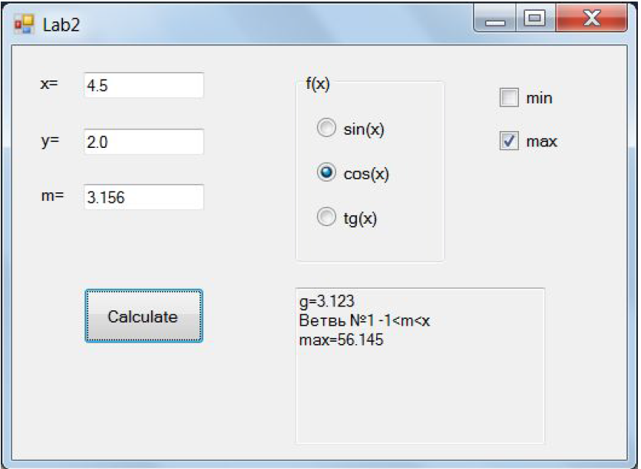

**Индивидуальные задания**

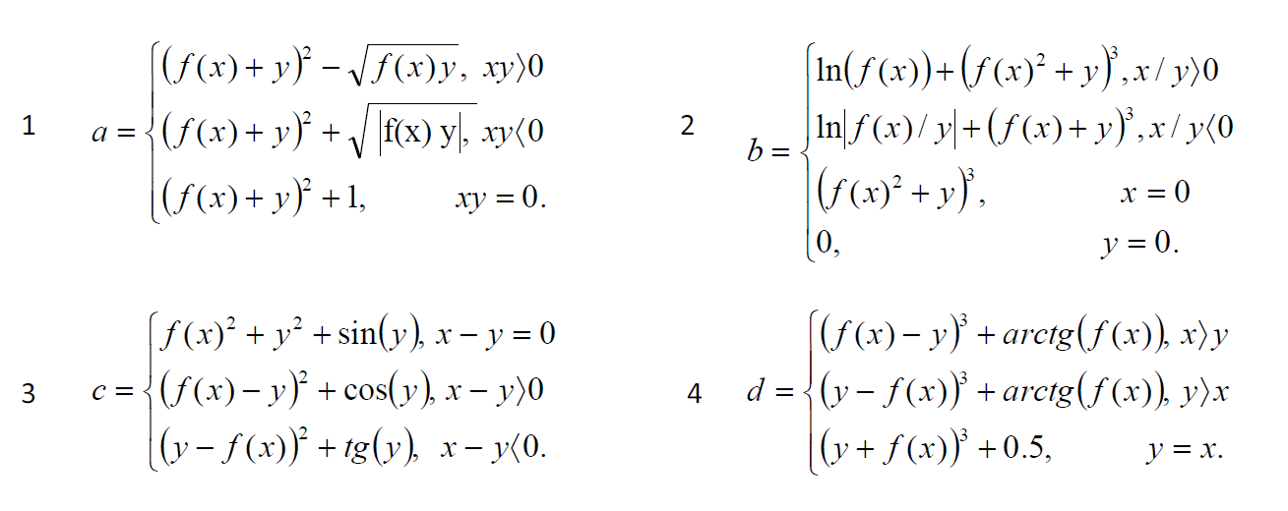

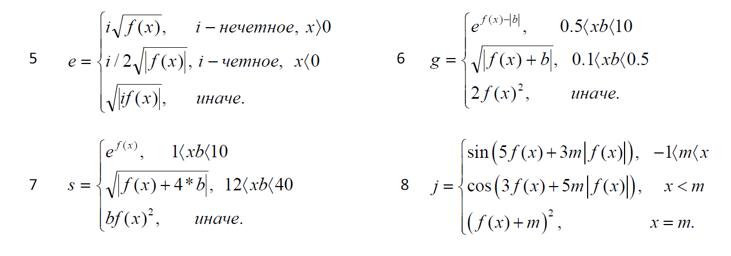

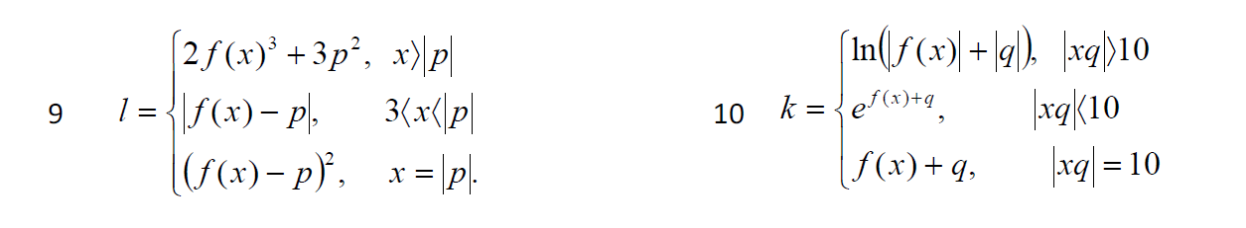

**Задание 2:** Требуется создать программу для расчета диапазона значений на заданном интервале.

Границы интервала и шаг задаются в TextBox.

Функция для расчета выбирается из ComboBox. При выборе определенной функции, в поля a и b автоматически подставляются соответствующие значения (см. таблицу функций). Пользователь может их изменить.

Полученные результаты выводятся в ListBox.

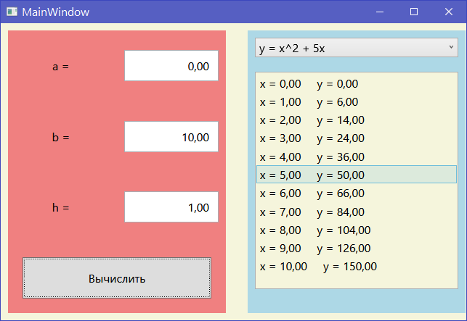

**ВАРИАНТЫ:**

**Вариант 1:** функции 1, 10, 11, 4.

**Вариант 2:** функции 2, 9, 14, 5.

**Вариант 3:** функции 3, 8, 12, 6.

**Вариант 4:** функции 4, 7, 13, 8.

**Вариант 5:** функции 5, 6, 15, 7.

**Вариант 6:** функции 6, 5, 11, 9.

**Вариант 7:** функции 7, 4, 14, 10.

**Вариант 8:** функции 8, 3, 12, 11.

**Вариант 9:** функции 9, 2, 13, 12.

**Вариант 10:** функции 10, 1, 15, 14.

**Функции Y(x)**

|  |  |  |  |
| --- | --- | --- | --- |
| ***N*** | ***Y(x)*** | *Интервал* | |
| *a* | *b* |
|  |  | -2 | 2 |
|  |  | -1 | 3 |
|  |  | 1 | 8 |
|  |  | 4 | 7 |
|  |  | 4 | 8 |
|  |  | 2 | 6 |
|  |  | 3 | 9 |
|  |  | -4 | 0 |
|  |  | -12 | 5 |
|  |  | -2 | 5 |
|  |  | -6 | 2 |
|  |  | -4 | 2 |
|  |  | -7 | 3 |
|  |  | -4 | 3 |
|  |  | -4 | 4 |